JORGE LUIS GONZALEZ CASTRO

CC: 1032395475

https://github.com/jlgingcivil/R.LTWB.CS2120

r.ltwb – SECTION 02

Descarga y Procesamiento de modelos digitales de elevación

Actividad 4: Descarga y procesamiento del modelo digital de elevación - DEM - ALOS PALSAR (12.5 m)

**TABLA DE CONTENIDO**

1. Introducción 3

2. Objetivo General 3

3. Actividad 1: Procesamiento en Software 3

4. Actividad 2: Comparación de datos DEM ASTER, SRTM y ALOS PALSAR 16

5. Actividad 3: Otros Modelos Digitales de Elevación 22

6. Conclusiones 22

7. Referencias Bibliográficas 23

**ÍNDICE DE ILUSTRACIONES**

Ilustración 1. Creación archivo zip envolvente zona de estudio 3

Ilustración 2. Cargue archivo zip 4

Ilustración 3. Identificación imágenes ALOS 4

Ilustración 4. Comprobación imágenes ALOS zona de estudio 5

Ilustración 5. Links descarga de imágenes ALOS zona de estudio 5

Ilustración 6. Archivos descarga de imágenes ALOS zona de estudio 6

Ilustración 7. Archivo script descarga de imágenes ALOS zona de estudio 6

Ilustración 8. Interfaz de código Cygdrive 7

Ilustración 9. Cargue Imágenes ALOS ArcGIS Desktop 8

Ilustración 10. Unión imágenes ALOS ArcGIS Desktop 8

Ilustración 11. Unión imágenes ALOS ArcGIS Desktop (2) 9

Ilustración 12. Visualización imágenes ALOS ArcGIS Desktop 9

Ilustración 13. Trazado perfil de terreno imágenes ALOS ArcGIS Desktop 10

Ilustración 14. Layer hillshade imágenes ALOS ArcGIS Desktop 10

Ilustración 15. Cargue Imágenes ALOS ArcGIS Pro 11

Ilustración 16. Unión imágenes ALOS ArcGIS Pro 11

Ilustración 17. Unión imágenes ALOS ArcGIS Pro (2) 12

Ilustración 18. Visualización y asignación ALOS ArcGIS Pro 12

Ilustración 19. Trazado perfil de terreno imágenes ALOS ArcGIS Pro 13

Ilustración 20. Layer hillshade imágenes ALOS ArcGIS Pro 13

Ilustración 21. Cargue Imágenes ALOS QGIS 14

Ilustración 22. Unión imágenes ALOS QGIS 14

Ilustración 23. Unión imágenes ALOS QGIS (2) 15

Ilustración 24. Trazado perfil de terreno imágenes ALOS QGIS 15

Ilustración 25. Layer hillshade imágenes ALOS QGIS 16

Ilustración 26. Creación puntos de muestreo ArcGIS Pro 18

Ilustración 27. Resultado Creación puntos de muestreo ArcGIS Pro 18

Ilustración 28. Generación elevaciones puntos de muestreo ArcGIS Pro 19

Ilustración 29. Creación matriz de dispersión ArcGIS Pro 19

Ilustración 30. Comparación de puntos de muestreo 20

Ilustración 31. Matriz de dispersión de puntos de muestreo 21

# Introducción

Se continua con curso Balance hidrológico de largo plazo para estimación de caudales medios usando SIG – LWTB con el desarrollo de la sección 2 Descarga y Procesamiento de modelos digitales de elevación DEM ALOS.

A continuación, se presenta en cada numeral las actividades realizadas de acuerdo con cada capítulo de la sección de estudio, incluyendo el resumen de actividades, logros alcanzados y capturas de pantalla de los ejercicios realizados en los distintos softwares empelados para la correcta ejecución de los ejercicios.

Se ha creado el repositorio <https://github.com/jlgingcivil/R.LTWB.CS2021> para la inclusión de los archivos y documentos de las actividades desarrolladas.

# Objetivo General

El objetivo general en esta sección es descargar las imágenes del sensor ALOS Palsar y realizar su procesamiento inicial en cada uno de los softwares ArcGIS Desktop, ArcGIS Pro y QGIS.

# Actividad 1: Procesamiento en Software

Con la cuenta de usuario de Earthdata se procedió a realizar la búsqueda de las imágenes asociadas al polígono de la envolvente de la zona de estudio de la subzona hidrográfica 2120 de la cuenca del río Bogotá. En la primera labor se utilizó el archivo tipo zip creado en la actividad DEM ASTER para cargar en la plataforma de Earthdata.

Ilustración . Creación archivo zip envolvente zona de estudio

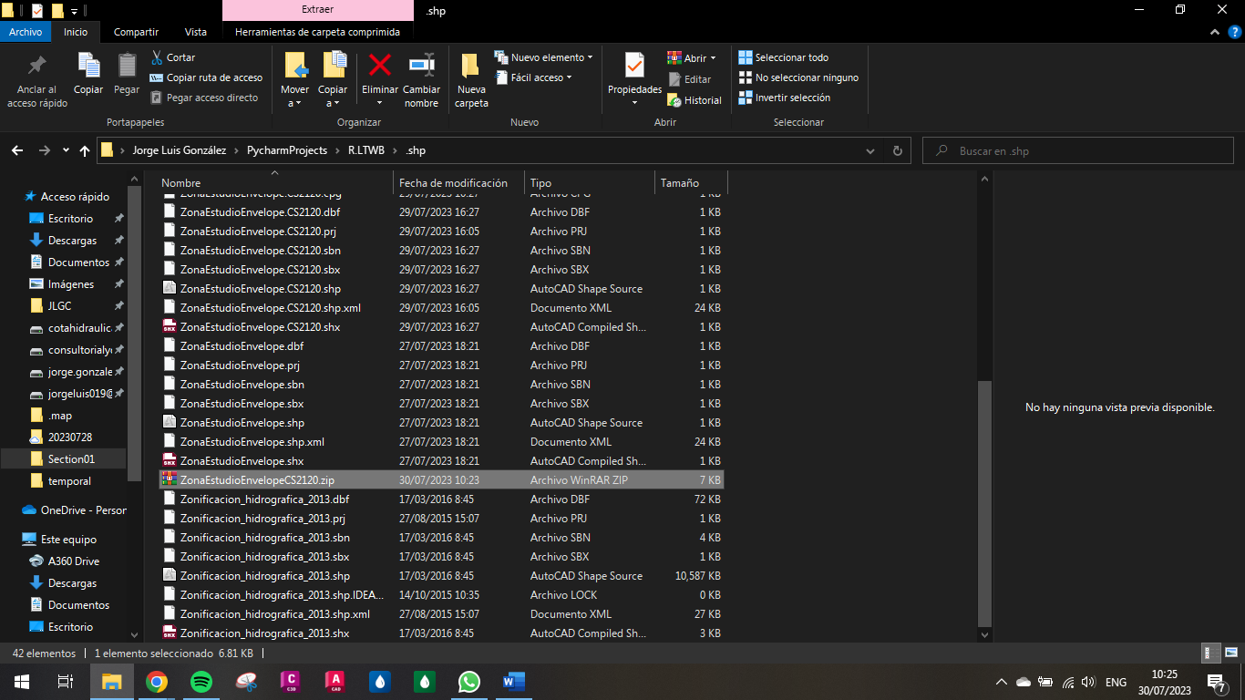

Fuente: Elaboración Propia, 2023.

Posteriormente se carga el archivo en el menú de opciones de búsqueda de la plataforma Earthdata para NASA ALOS 12.5 metros.

Ilustración . Cargue archivo zip

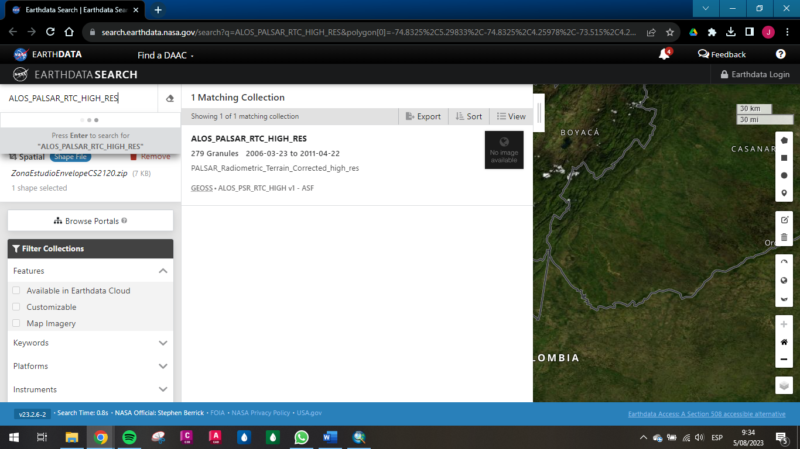

Fuente: Elaboración Propia, 2023.

Se comprueba que las imágenes encontradas abarquen la totalidad de la zona de estudio que se traslapan debido a l no integración del modelo; se consulta la trayectoria del 2011-01-01 al 2011-03-22.

Ilustración . Identificación imágenes ALOS

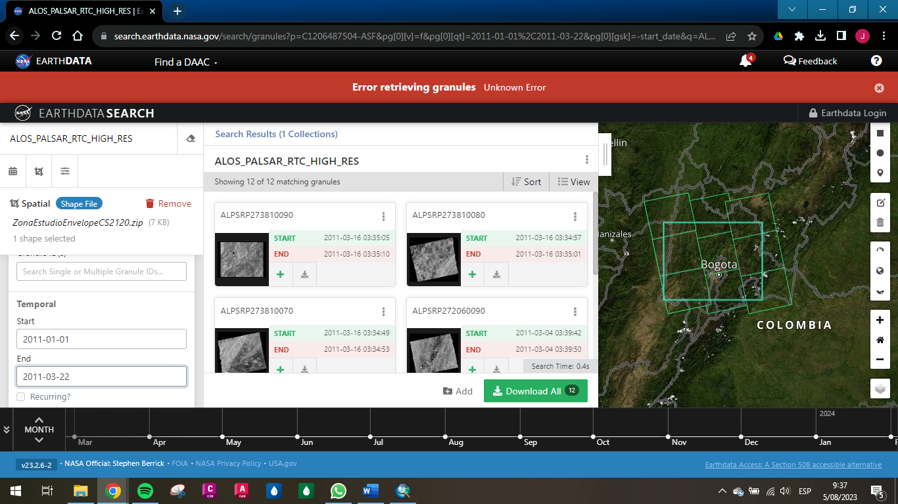

Fuente: Elaboración Propia, 2023.

Ilustración . Comprobación imágenes ALOS zona de estudio

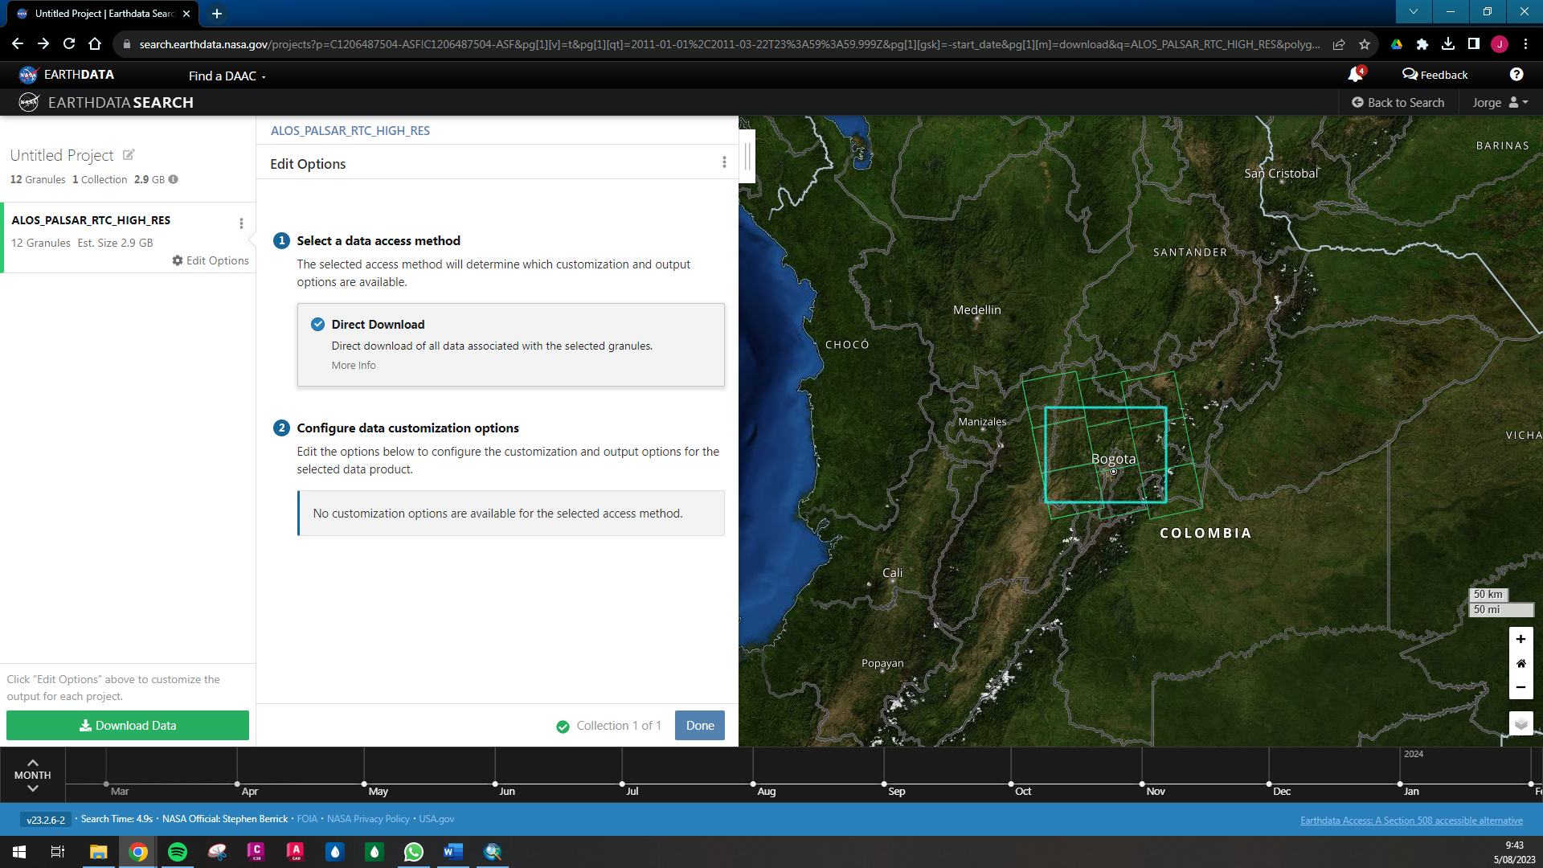

Fuente: Elaboración Propia, 2023.

Se realiza la descarga manual de cada una de las imágenes requeridas de la zona de estudio, en este caso en un total de 4 archivos.

Ilustración . Links descarga de imágenes ALOS zona de estudio

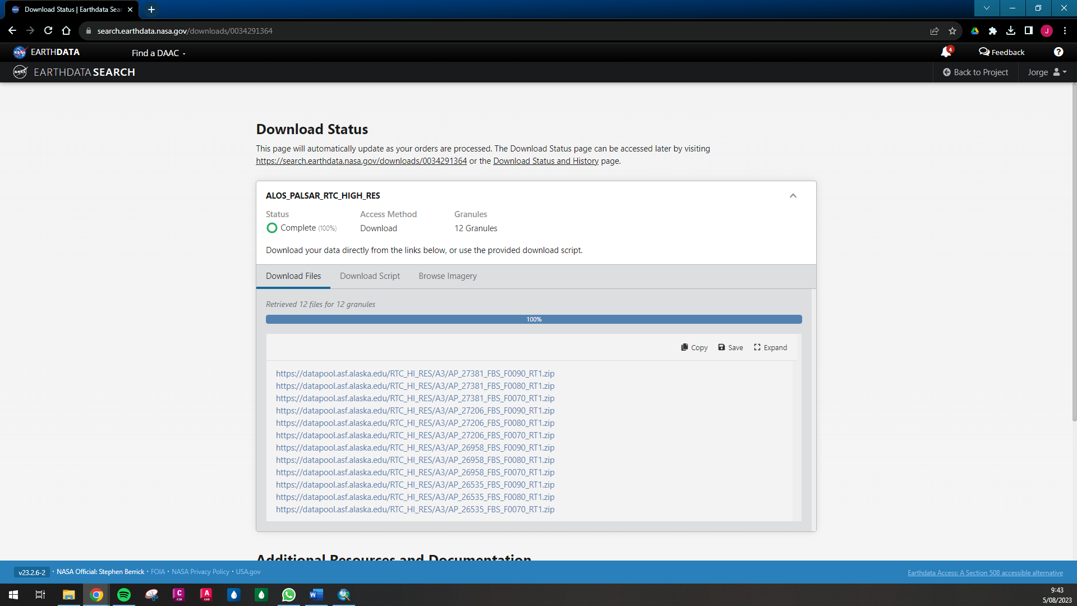

Fuente: Elaboración Propia, 2023.

Ilustración . Archivos descarga de imágenes ALOS zona de estudio

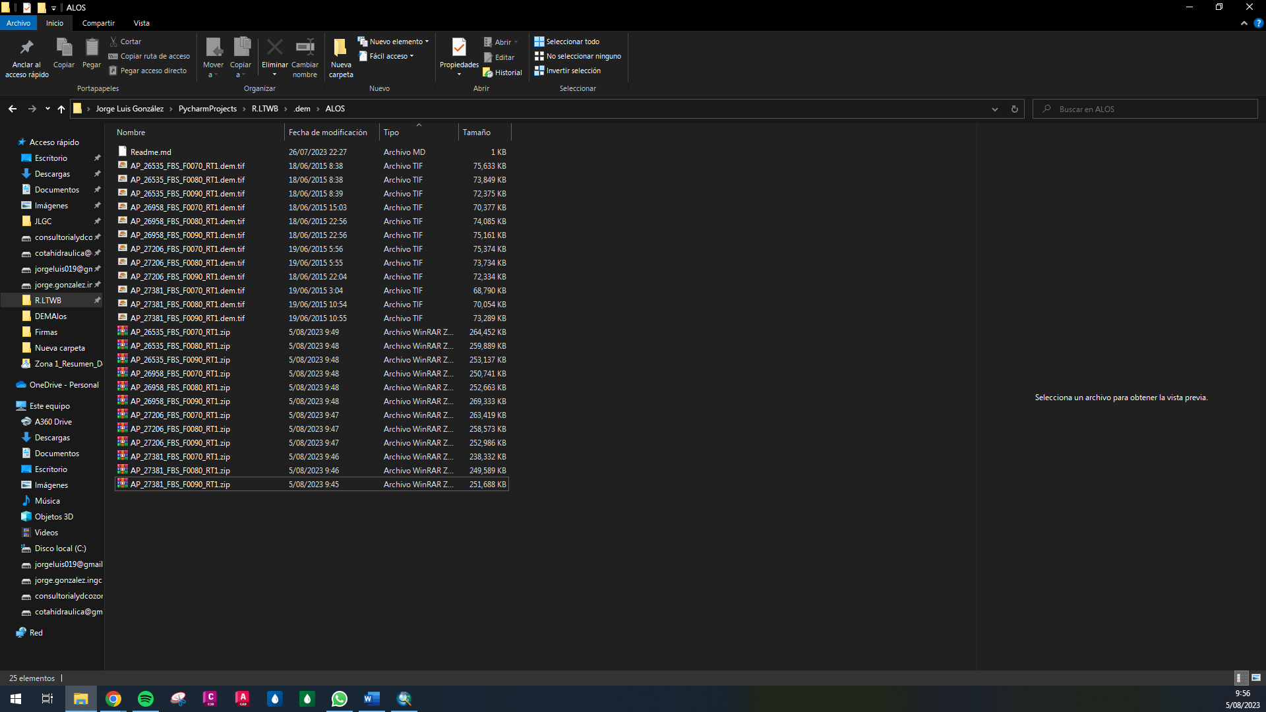

Fuente: Elaboración Propia, 2023.

En la opción de descarga de Earthdata se realiza la descarga del script para la obtención masiva de archivos a través del software Cygdrive.

Ilustración . Archivo script descarga de imágenes ALOS zona de estudio

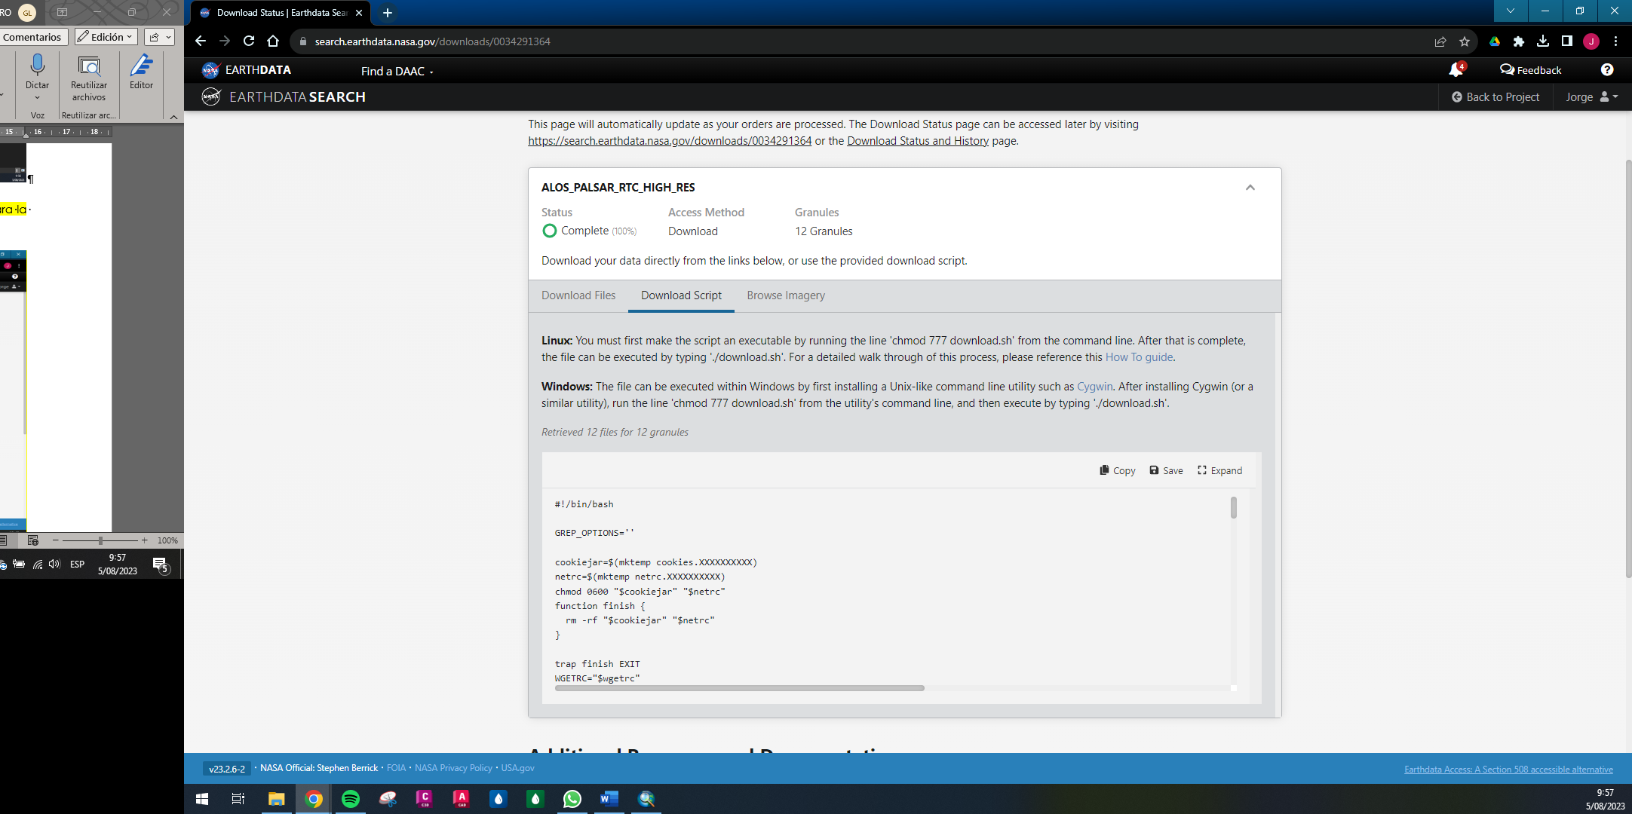

Fuente: Elaboración Propia, 2023.

Se realizaron los pasos y escritura de códigos que indica la guía del curso, lastimosamente no se logró ejecutar este ejercicio particular de manera correcta ya que se tiene un error en los permisos de acceso a la plataforma Earthdata con este software Cygdrive.

Ilustración . Interfaz de código Cygdrive

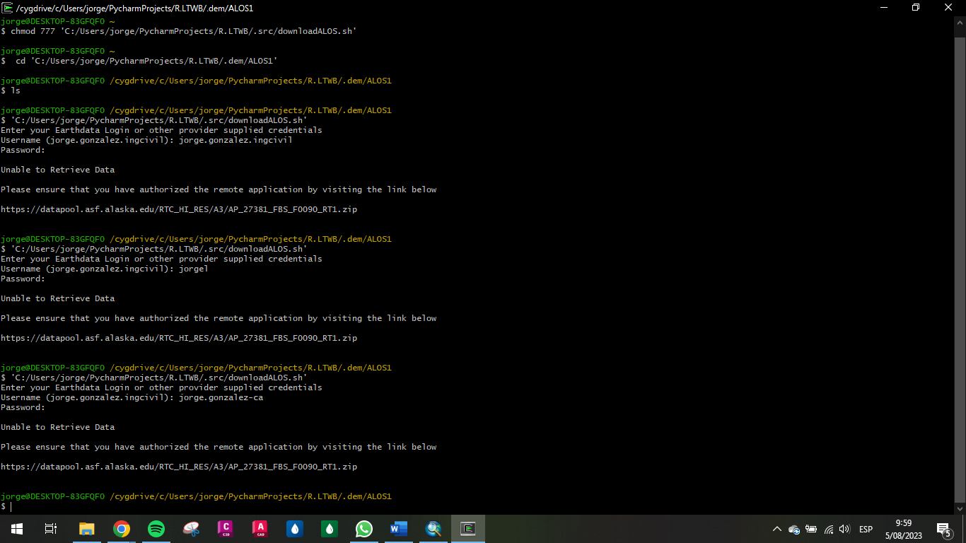

Fuente: Elaboración Propia, 2023.

Con el software ArcGIS Desktop se realizó el cargue de imágenes, unión de los mosaicos en un solo archivo, construcción de un perfil de terreno en sentido NW-SE y visualización hillsahde del modelo digital de elevación de la zona de estudio 2120 subzona hidrográfica de la cuenca del río Bogotá; esto se presenta de la Ilustración 9 a la Ilustración 14.

Ilustración . Cargue Imágenes ALOS ArcGIS Desktop

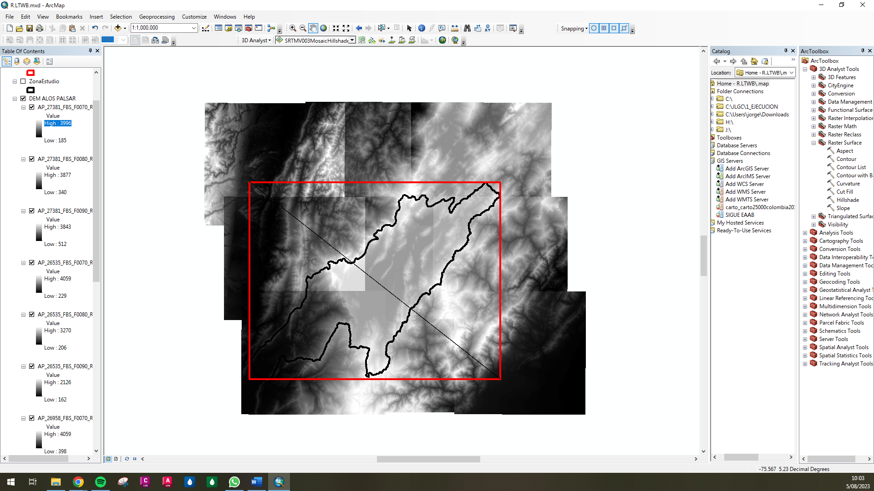

Fuente: Elaboración Propia, 2023.

Ilustración . Unión imágenes ALOS ArcGIS Desktop

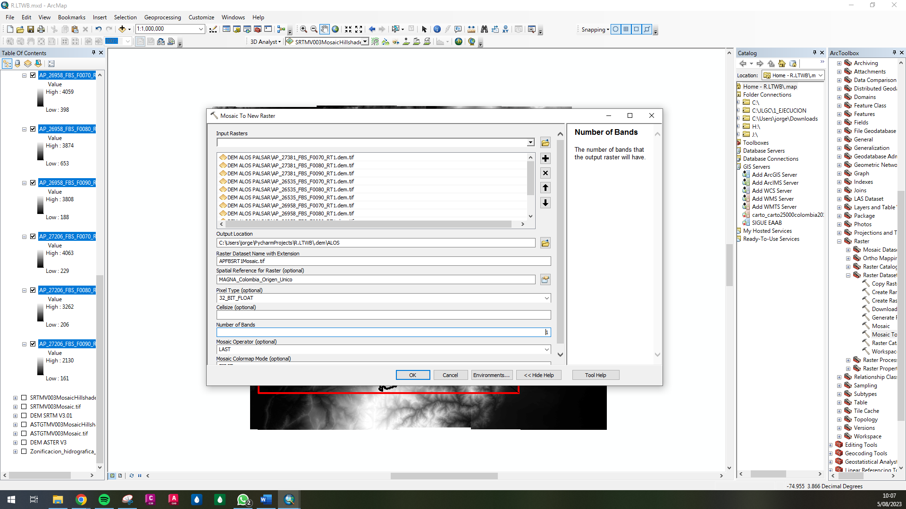

Fuente: Elaboración Propia, 2023.

Ilustración . Unión imágenes ALOS ArcGIS Desktop (2)

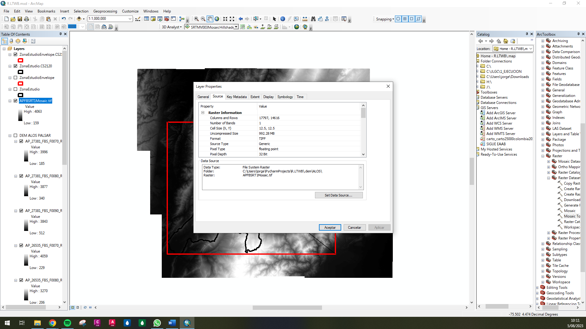

Fuente: Elaboración Propia, 2023.

Ilustración . Visualización imágenes ALOS ArcGIS Desktop

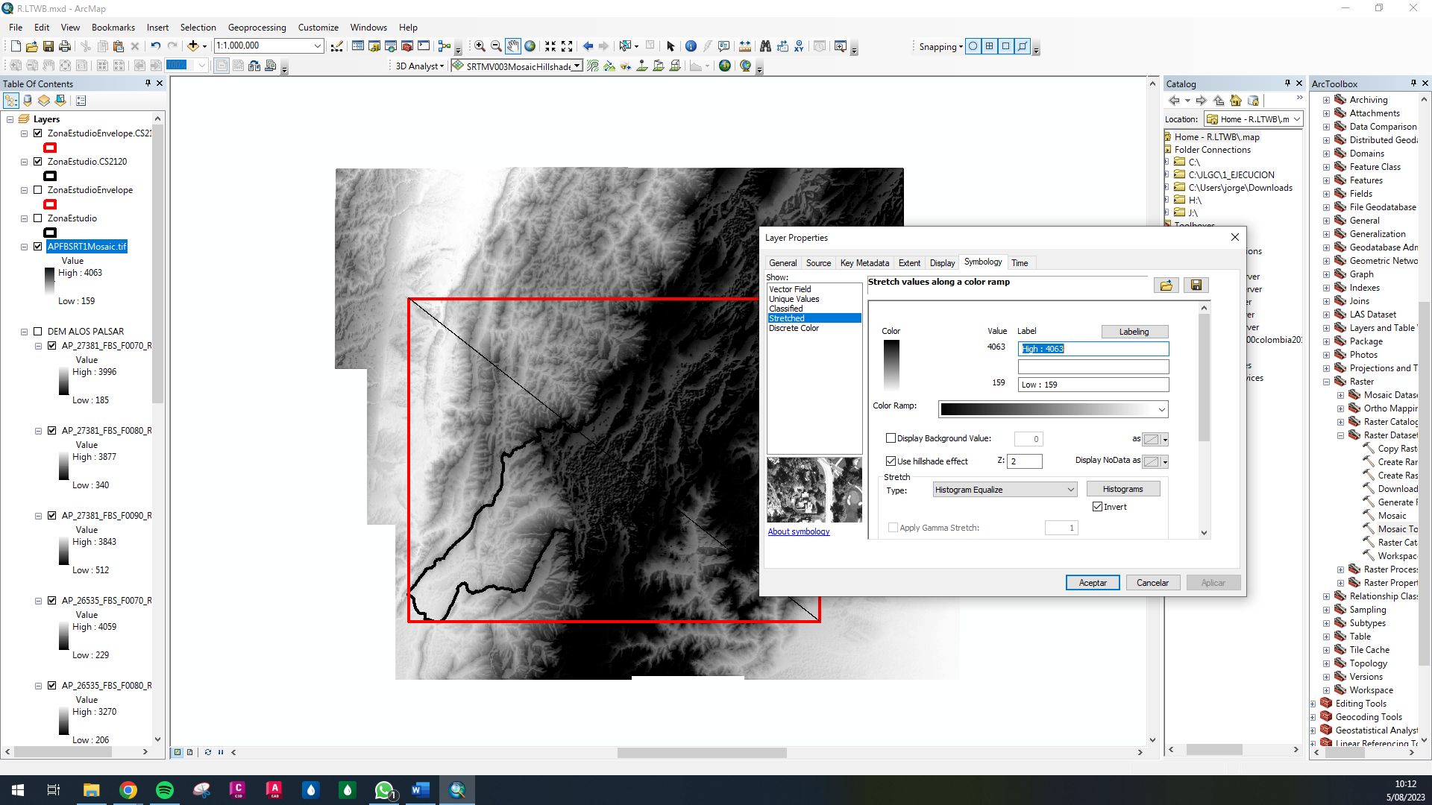

Fuente: Elaboración Propia, 2023.

Ilustración . Trazado perfil de terreno imágenes ALOS ArcGIS Desktop

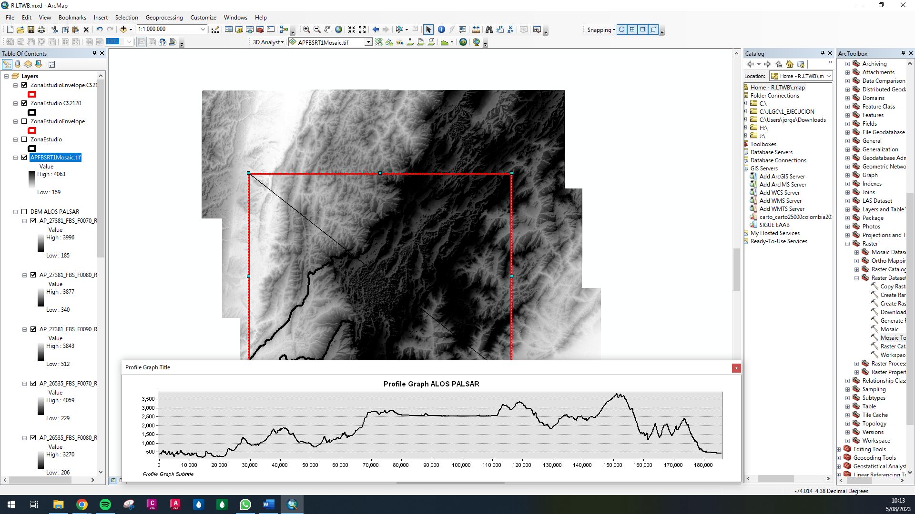

Fuente: Elaboración Propia, 2023.

Ilustración . Layer hillshade imágenes ALOS ArcGIS Desktop

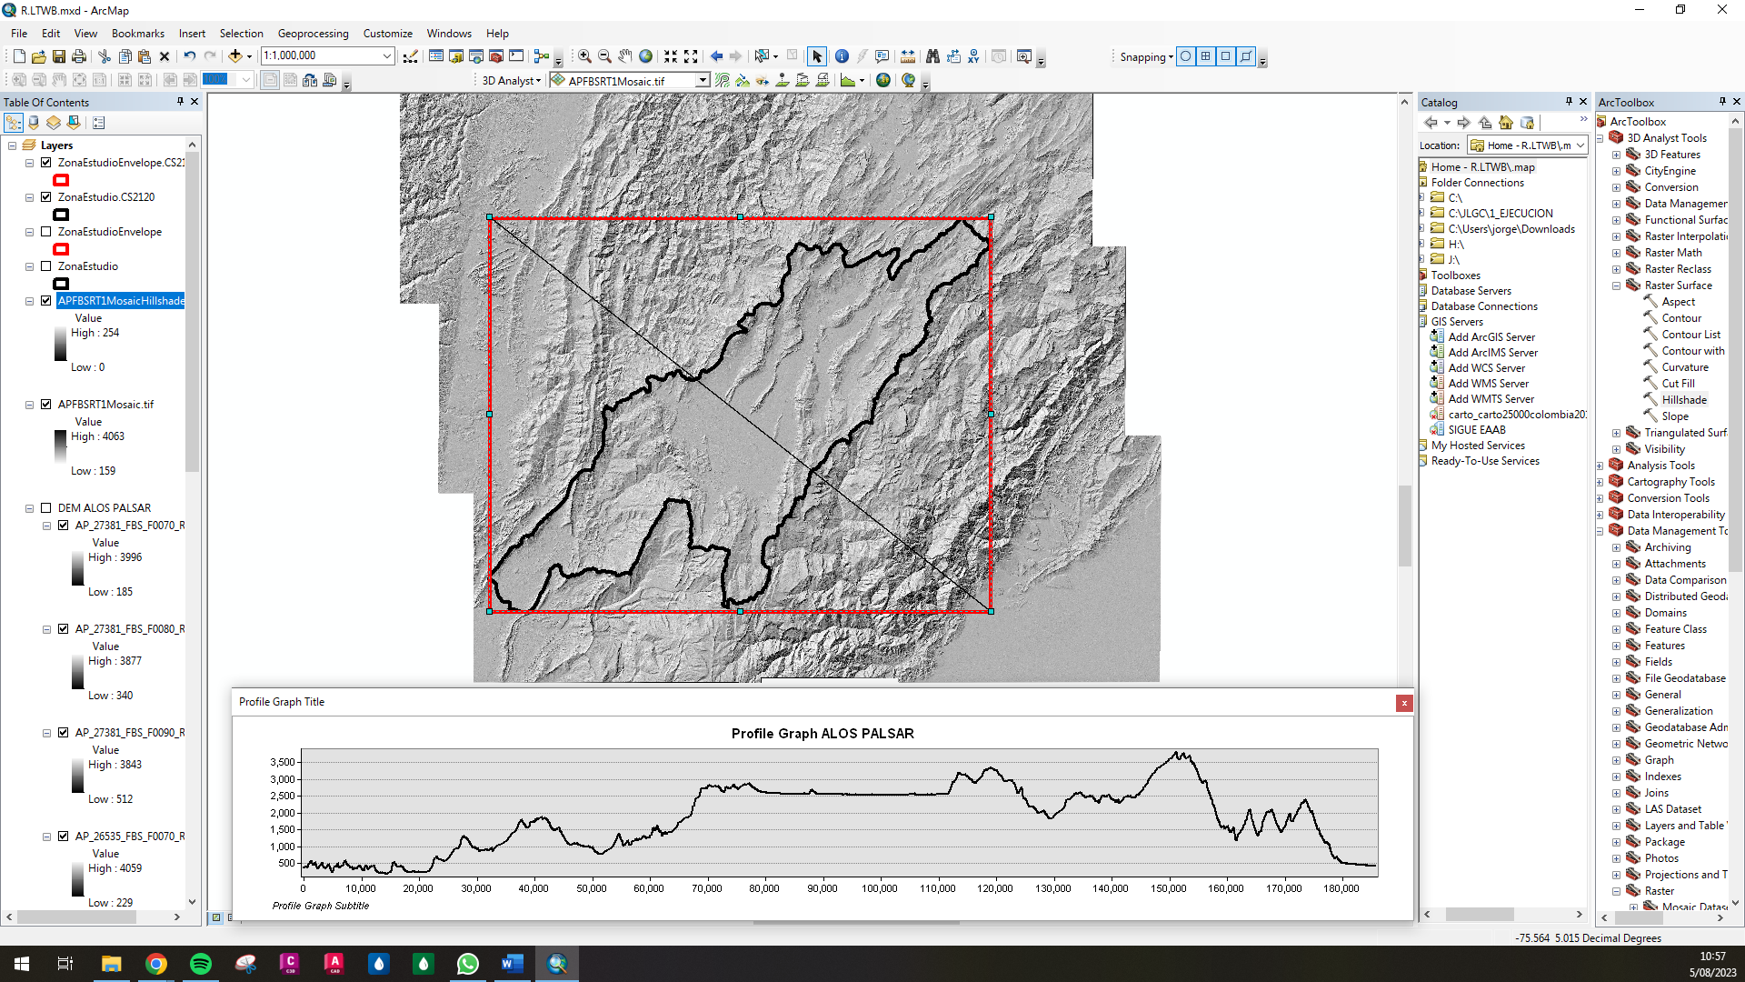

Fuente: Elaboración Propia, 2023.

Con el software ArcGIS Pro se realizó el cargue de imágenes, unión de los mosaicos en un solo archivo, construcción de un perfil de terreno en sentido NW-SE y visualización hillsahde del modelo digital de elevación de la zona de estudio 2120 subzona hidrográfica de la cuenca del río Bogotá; esto se presenta de la Ilustración 15 a la Ilustración 20.

Ilustración . Cargue Imágenes ALOS ArcGIS Pro

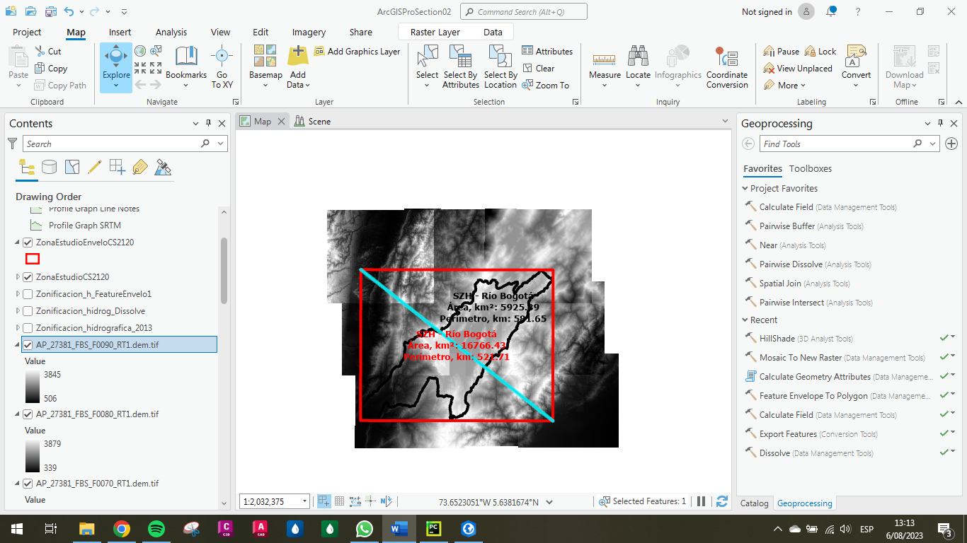

Fuente: Elaboración Propia, 2023.

Ilustración . Unión imágenes ALOS ArcGIS Pro

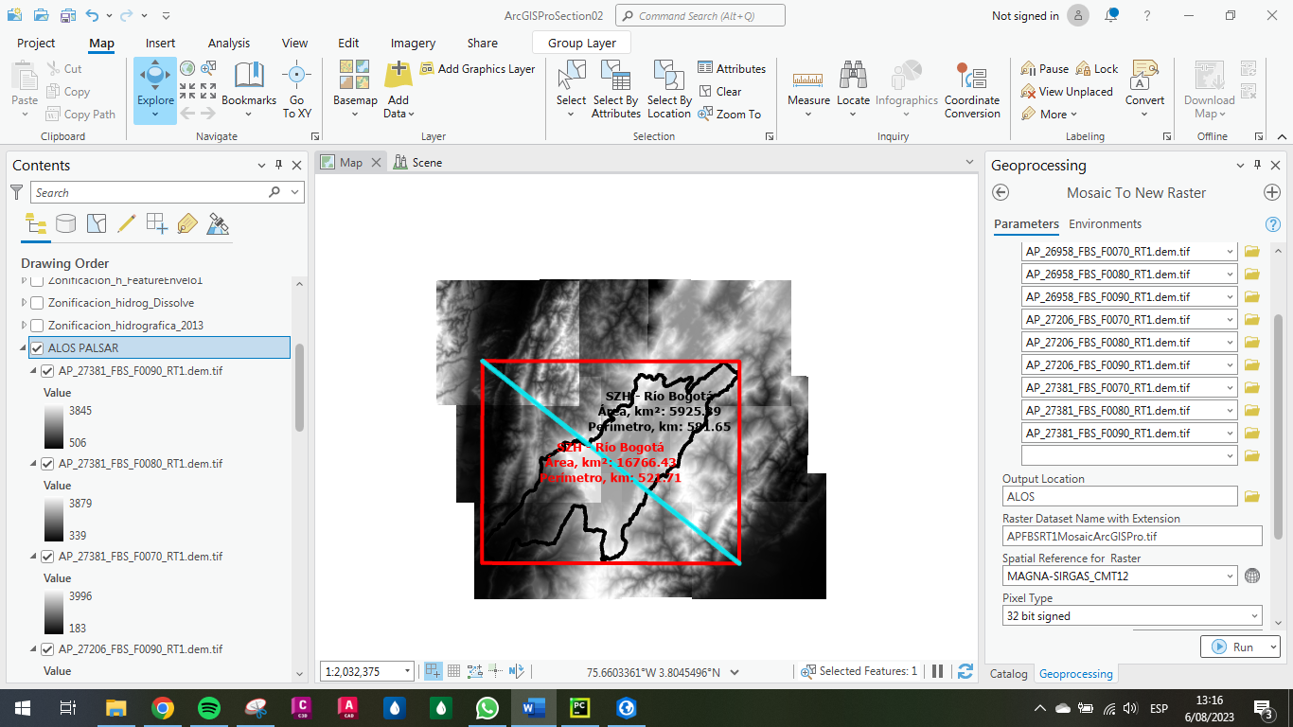

Fuente: Elaboración Propia, 2023.

Ilustración . Unión imágenes ALOS ArcGIS Pro (2)

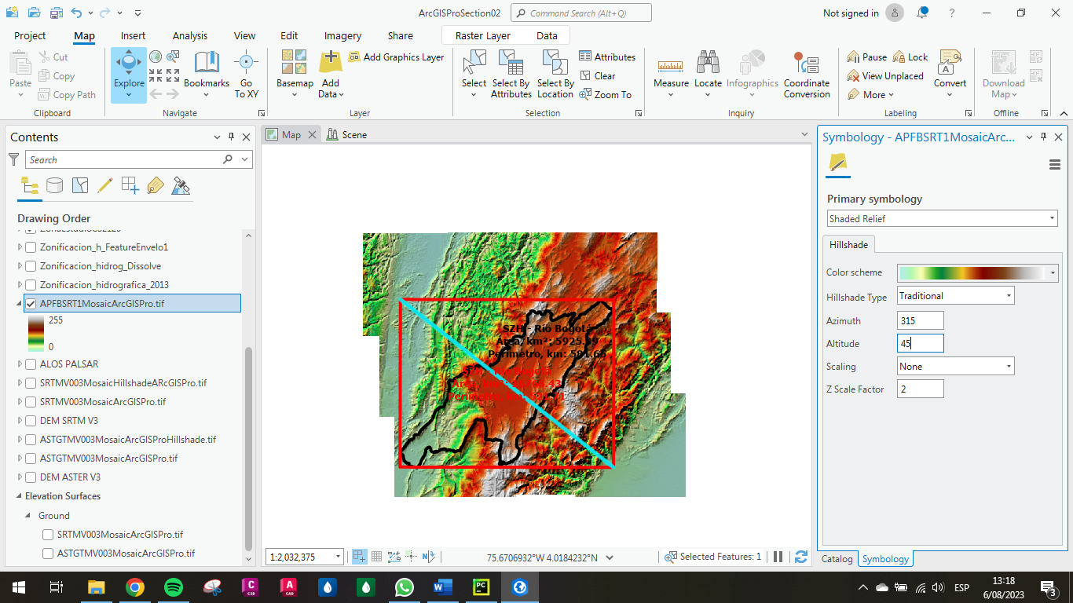

Fuente: Elaboración Propia, 2023.

Ilustración . Visualización y asignación ALOS ArcGIS Pro

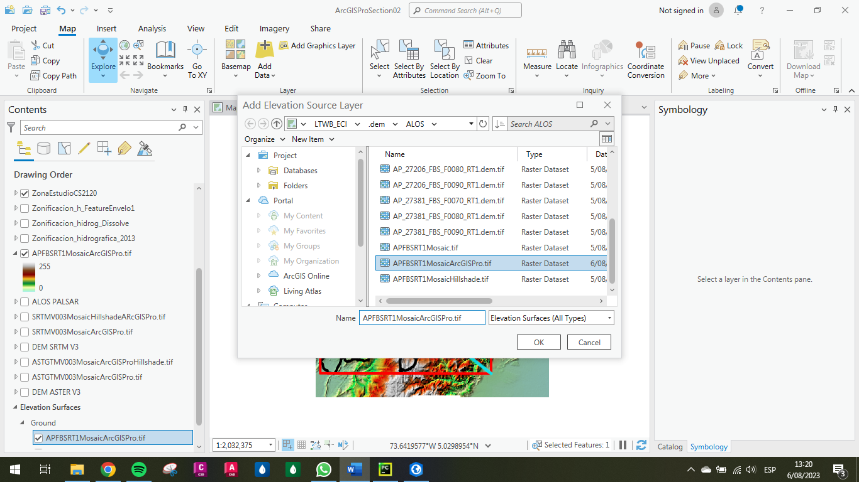

Fuente: Elaboración Propia, 2023.

Ilustración . Trazado perfil de terreno imágenes ALOS ArcGIS Pro

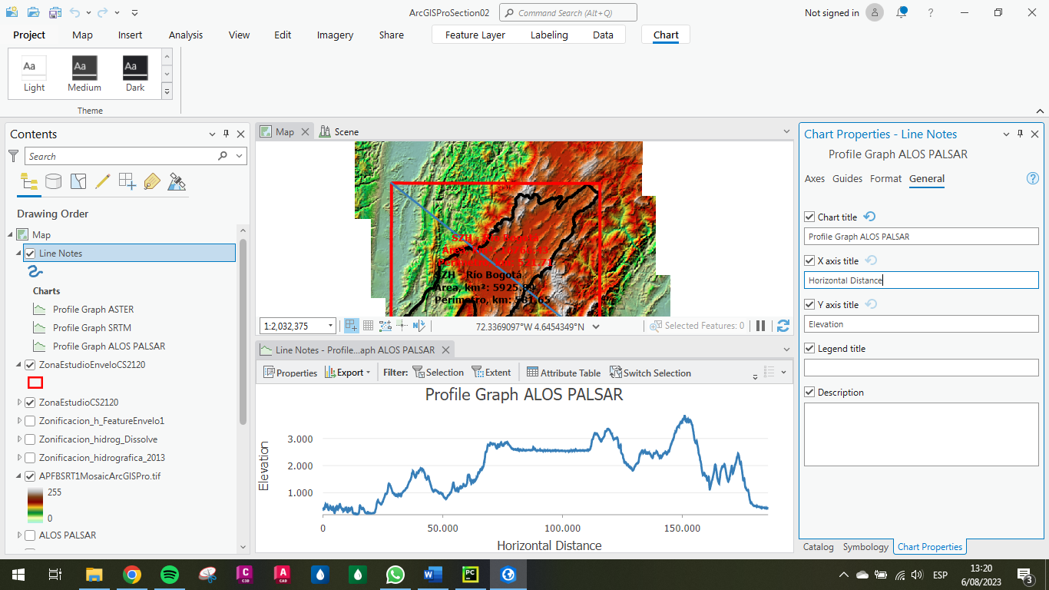

Fuente: Elaboración Propia, 2023.

Ilustración . Layer hillshade imágenes ALOS ArcGIS Pro

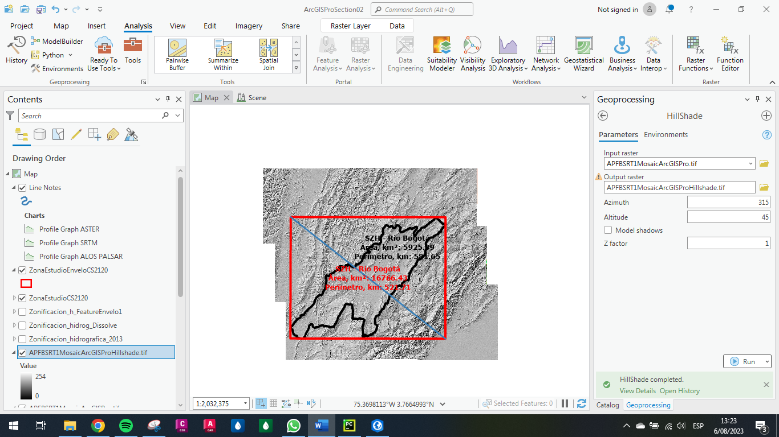

Fuente: Elaboración Propia, 2023.

Con el software QGIS se realizó el cargue de imágenes, unión de los mosaicos en un solo archivo, construcción de un perfil de terreno en sentido NW-SE y visualización hillshade del modelo digital de elevación de la zona de estudio 2120 subzona hidrográfica de la cuenca del río Bogotá; esto se presenta de la Ilustración 21 a la Ilustración 25.

Ilustración . Cargue Imágenes ALOS QGIS

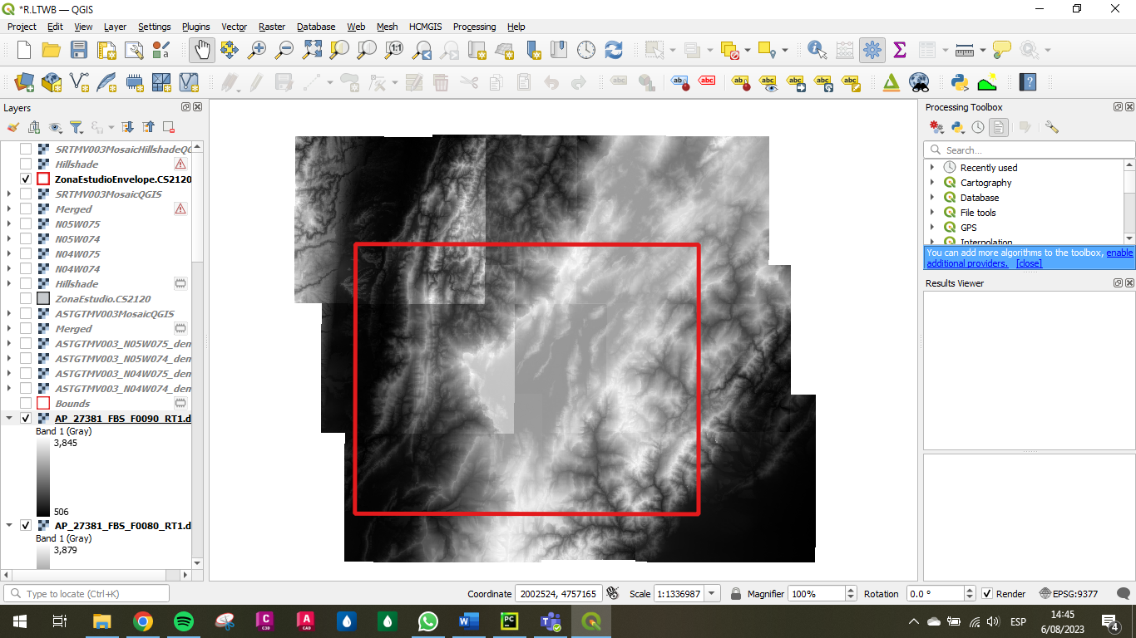

Fuente: Elaboración Propia, 2023.

Ilustración . Unión imágenes ALOS QGIS

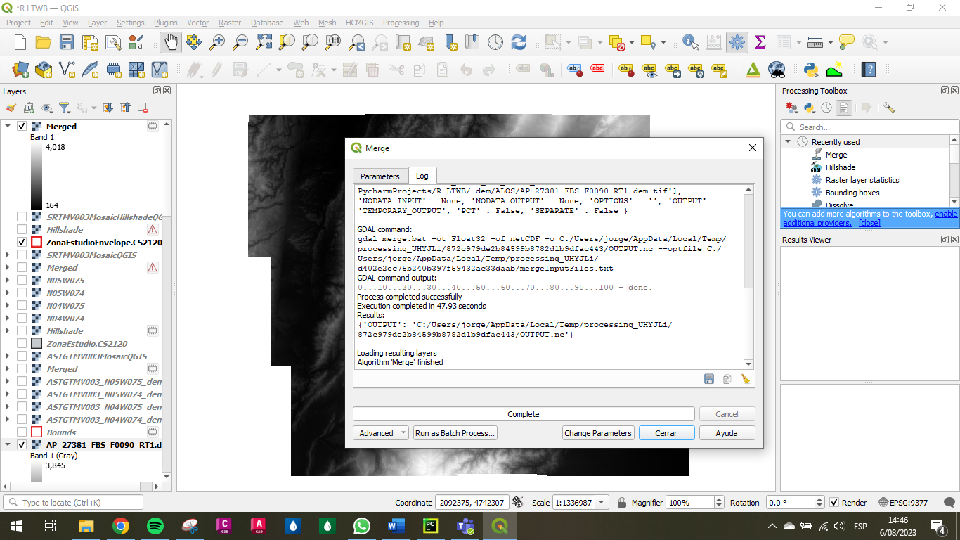

Fuente: Elaboración Propia, 2023.

Ilustración . Unión imágenes ALOS QGIS (2)

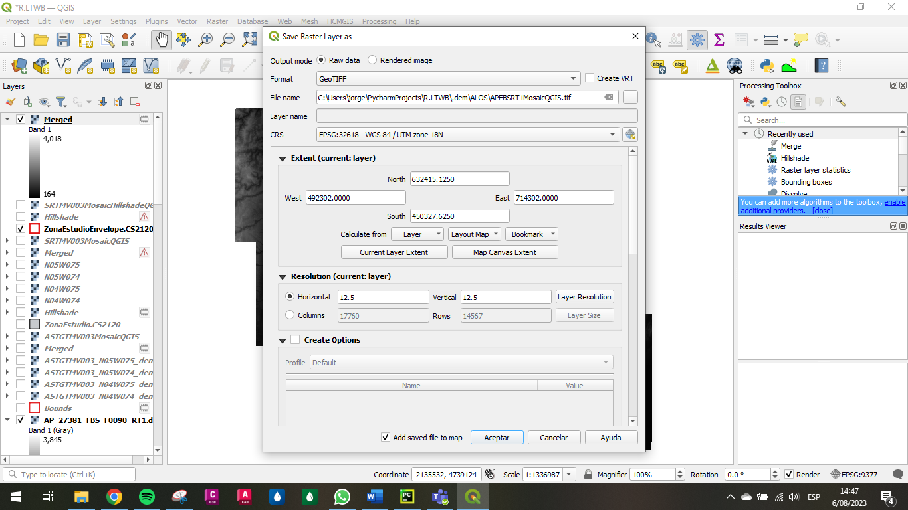

Fuente: Elaboración Propia, 2023.

Ilustración . Trazado perfil de terreno imágenes ALOS QGIS

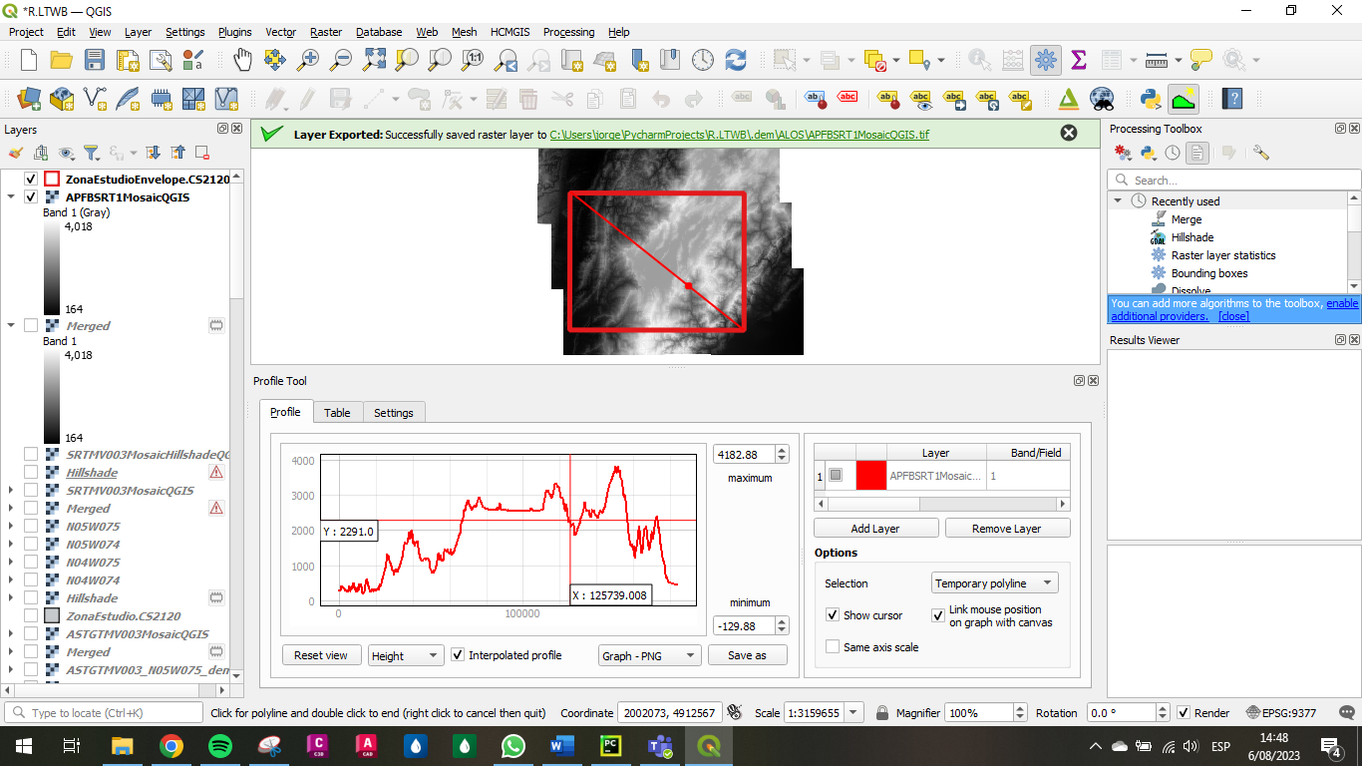

Fuente: Elaboración Propia, 2023.

Ilustración . Layer hillshade imágenes ALOS QGIS

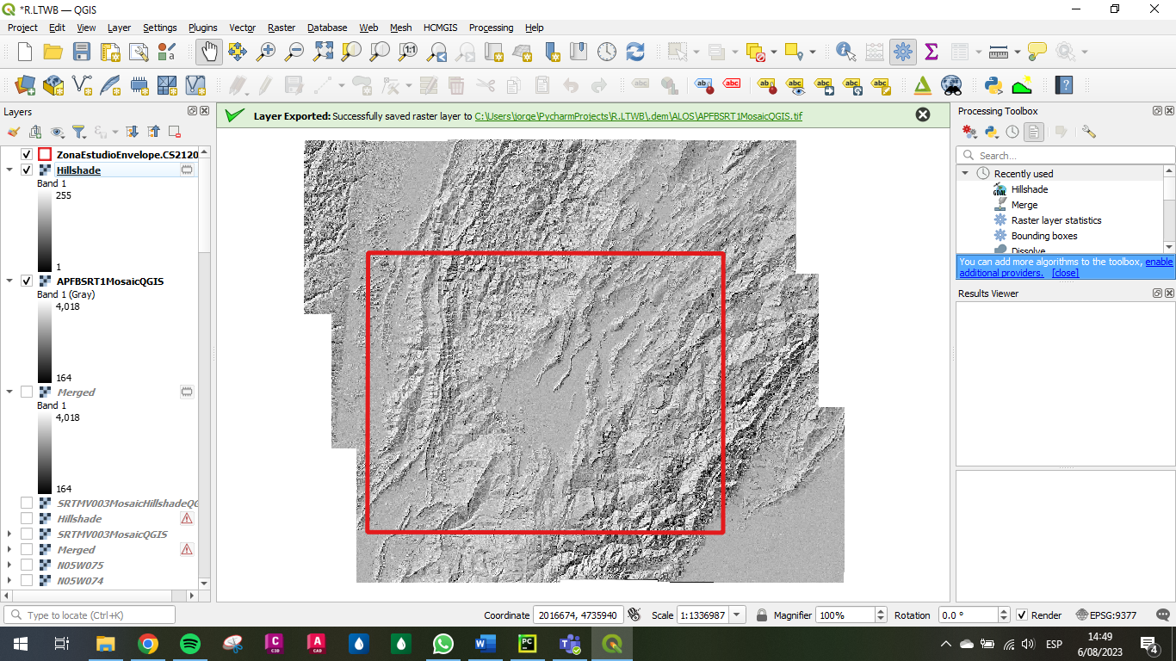

Fuente: Elaboración Propia, 2023.

# Actividad 2: Comparación de datos DEM ASTER, SRTM y ALOS PALSAR

A continuación, se presentan la comparación de los tres modelos de elevación digital estudiados hasta el momento en el desarrollo del curso.

Inicialmente se crean los puntos de muestreo a partir de la línea trazada previamente para observar los perfiles de terreno. En este caso se realiza el ejercicio en el software ArcGIS Pro.

En la

Ilustración 26 se observa la herramienta *Generate Points Along Lines* del Toolbox para la creación de los puntos en 20 partes proporcionales a la línea. En la Ilustración 27 se presenta el resultado de los puntos generados.

Ilustración 26. Creación puntos de muestreo ArcGIS Pro

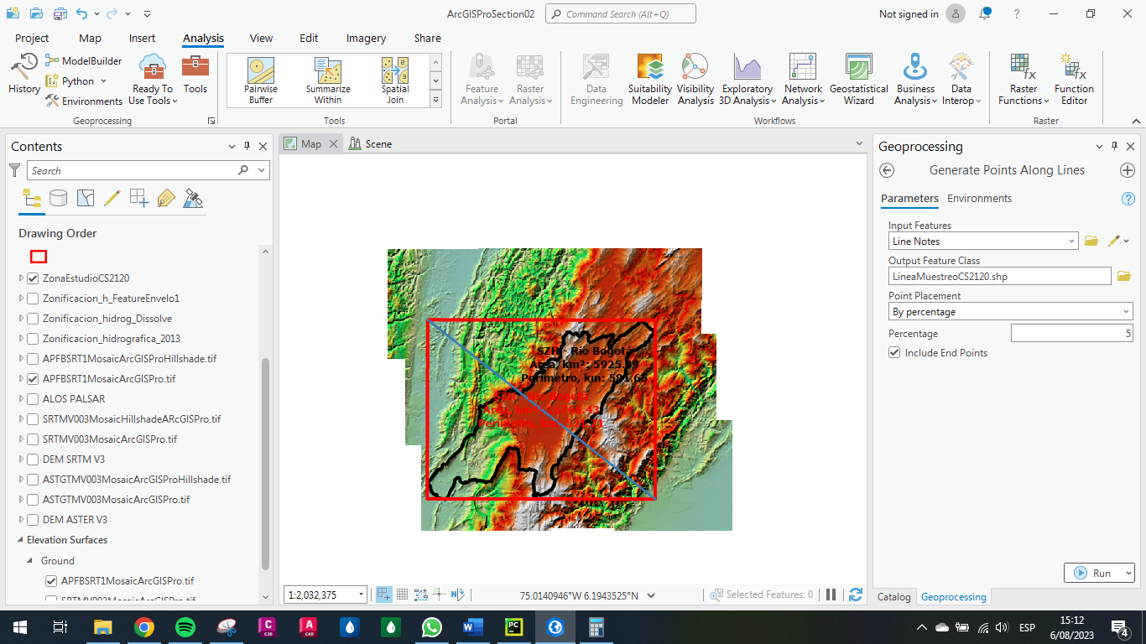

Fuente: Elaboración Propia, 2023.

Ilustración 27. Resultado Creación puntos de muestreo ArcGIS Pro

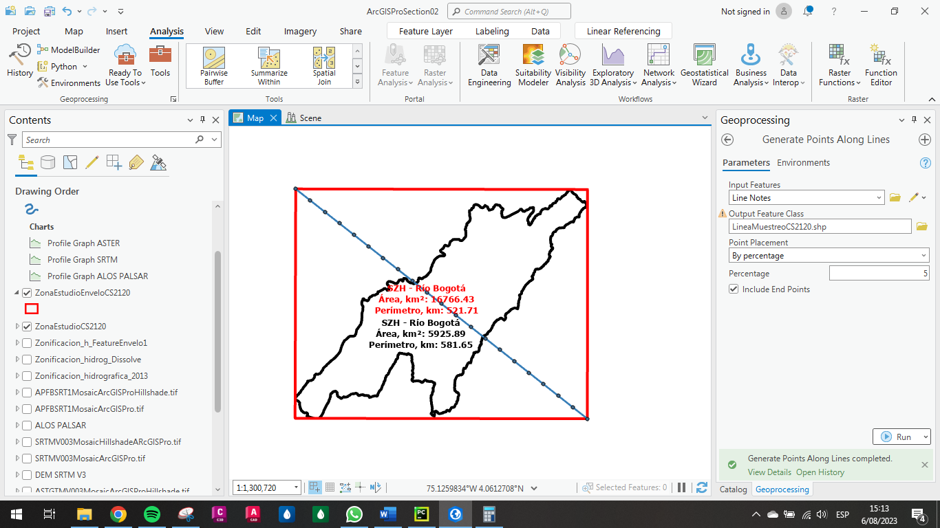

Fuente: Elaboración Propia, 2023.

Posteriormente, utilizando la herramienta *Extract Value to Points* para cada modelo se extraen los valores de elevación mediante la generación de un shape para cada uno de ellos, como se muestra en la Ilustración 28; los shapes se encuentran en la carpeta *.shp* del repositorio del caso de estudio 2120.

Ilustración 28. Generación elevaciones puntos de muestreo ArcGIS Pro

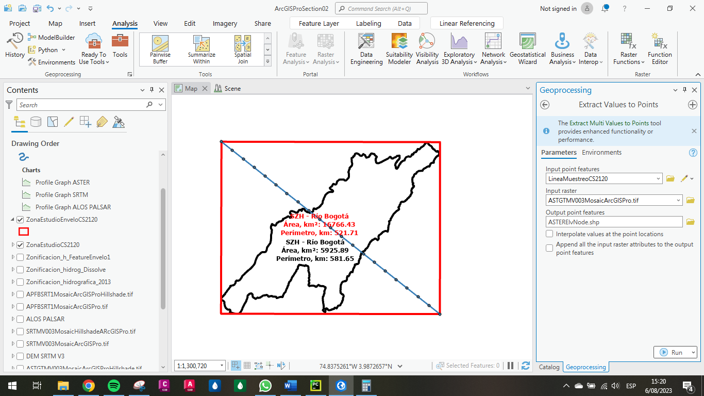

Fuente: Elaboración Propia, 2023.

Se utiliza la herramienta de creación de gráficos de matriz de dispersión de ArcGIS Pro.

Ilustración 29. Creación matriz de dispersión ArcGIS Pro

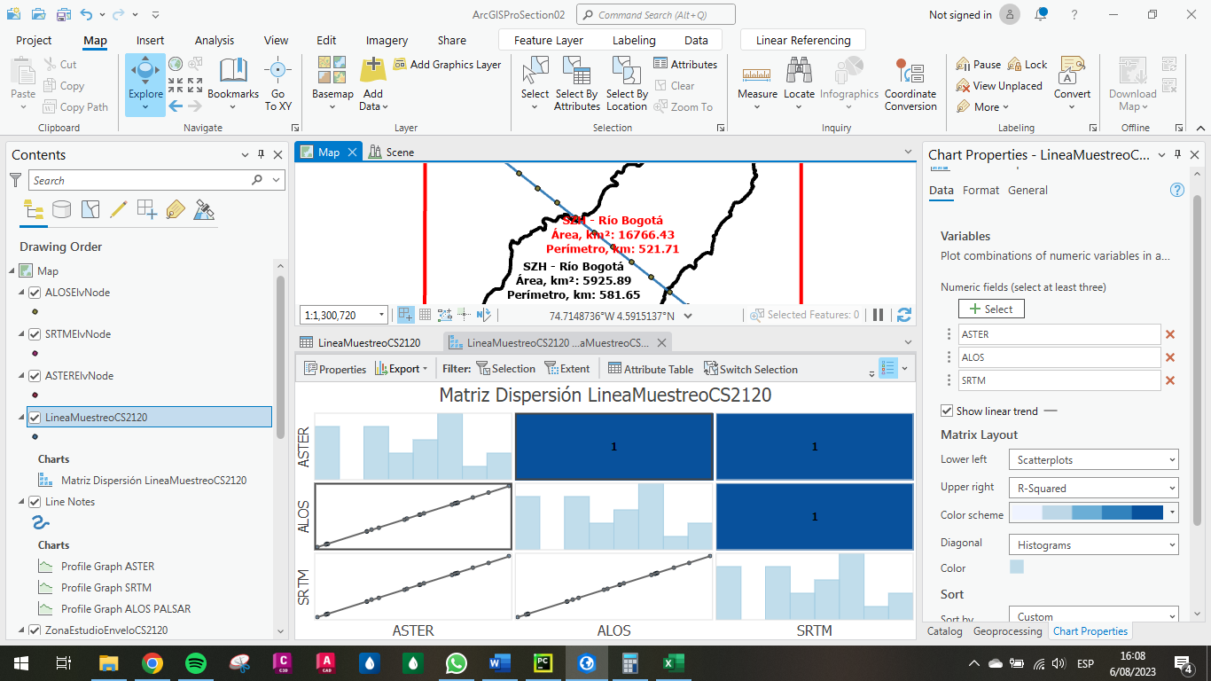

Fuente: Elaboración Propia, 2023.

En la siguiente ilustración se presenta el perfil de terreno de cada uno de los modelos según las elevaciones extraídas.

Ilustración 30. Comparación de puntos de muestreo

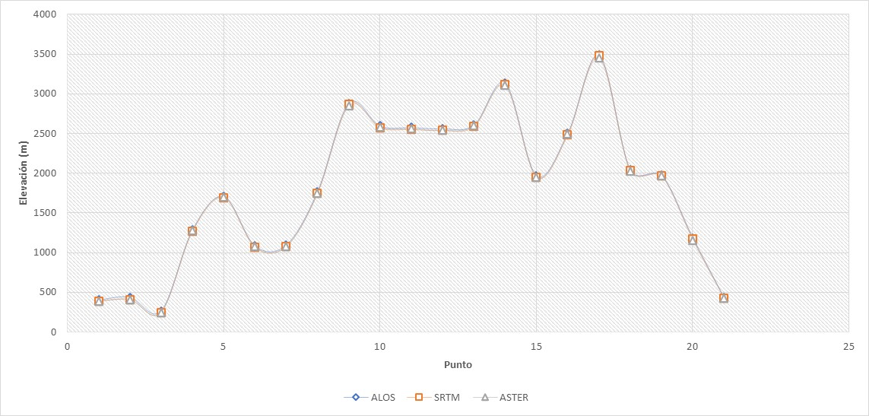

Fuente: Elaboración Propia, 2023.

Se observa que gráficamente se tiene diferencia marcada en las zonas planas del perfil de terreno entre los tres modelos de elevación mientras que en las zonas montañosas o con picos no parece haber una diferencia evidente.

De igual manera los perfiles se pueden considerar similares al no identificarse una zona que gráficamente muestre cambios bruscos en la tendencia.

Ilustración 31. Matriz de dispersión de puntos de muestreo

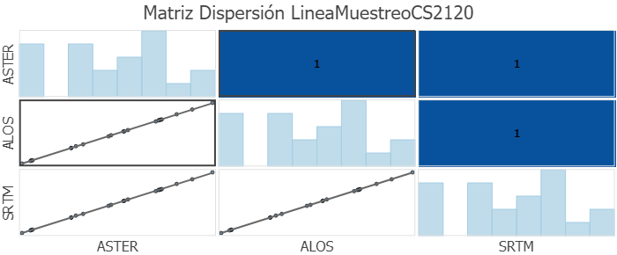

Fuente: Elaboración Propia, 2023.

En cuanto a la matriz de dispersión, los valores comparados entre sí de los tres modelos conservan una tendencia lineal con un coeficiente de correlación de R2 igual a 1 en todos los casos, por lo que se puede considerar que a pesar de las diferencias absolutas, los tres modelos proporcionan una buena confiabilidad para trabajarse o complementarse.

# Actividad 3: Otros Modelos Digitales de Elevación

Además de los modelos de elevación ASTER, ALOS PALSAR y SRTM, se encuentran disponibles otros como:

* LiDAR (Light Detection and Ranging): Es una tecnología que permite determinar la distancia entre un objeto o superficie de terreno y un emisor láser mediante la detección de la luz, y su producto principal es una nube de puntos. Esta información no esta disponible de manera gratuita salvo contados casos de páginas abiertas al público como *Open Topography*, pero en general es una tecnología utilizada en proyectos de ingeniería mediante vuelos de la zona de estudio (airborne light scanner, ALS) que puede tener una resolución de 1 a 15 metros.
* GTOPO30 (Global 30 Arc-Second Elevation): Es un modelo digital de elevación proporcionado por el USGS producido a partir de varias fuentes ráster y de información vectorial topográfica. Está compuesto por una grilla horizontal espaciada con imágenes de arco de 30 segundos desarrollado en el año 1996.
* 3DEP: Es un proyecto del USGS que proporciona modelos de terreno de precisión de 1 m, pero solo está disponible para Estados Unidos.
* OpenDEM: Es una plataforma que proporciona modelos de precisión menores a 2 m pero solo disponible en áreas limitadas de Estados Unidos y Europa.
* GMTED2010 (Global Multi-resolution Terrain Elevation Data 2010): es una plataforma colaborativa de la USGS y la NGA que contiene información de elevación ráster de resoluciones espaciales de 30, 15 y 7.5 segundos de arco.
* NOAA GLOBE (National Oceanic and Atmospheric Administration): Esta organización del Departametno de Comercio de los Estados Unidos cuenta con información de elevación con cobertura mundial de 1 km de resolución.
* EU-DEM: es un modelo digital de superficie asociado al continente europeo.

# Conclusiones

* Se realizó la descarga de las imágenes del sensor ALOS PALSAR para la zona de proyecto del caso de estudio asignado.
* La diferencia del tiempo computacional del desarrollo de las actividades de procesamiento de las imágenes de terreno ALOS de la zona de estudio entre ArcGIS Desktop, ArcGIS Pro y QGIS se considera marginal ya que ninguno tuvo demoras o problemas en su ejecución.
* Se realizó la comparación de los tres modelos de elevación disponibles ASTER, SRTM y ALOS, donde se observó que no existente marcadas diferencias entre si y tienen una buena correlación de datos.
* La relación entre valores absolutos de modelos si se puede considerar alta por lo que este tipo de información es confiable para el desarrollo de estudios como el de balance hidrológico en extensiones de área grandes, pero para proyectos puntuales puede que no sea tan confiable como diseños de estructuras o perfiles hidráulicos.
* Se investigó sobre otros modelos de elevación de terreno disponibles en diferentes organizaciones o plataformas.

# Referencias Bibliográficas

* RCFDTOOLS, 2023. Balance hidrológico de largo plazo para estimación de caudales medios usando SIG. Contenido del curso: <https://github.com/rcfdtools/R.LTWB/blob/main/Section02/DEMAlos/Readme.md>.
* Grupo TYC GIS, 2023. <https://www.cursosteledeteccion.com/fuentes-gratuitas-para-descargar-dem-modelo-de-elevacion-digital/>.